## 智控学院课程过程化考核实施办法

根据学校规定，本学期长周期课程（具体参见各位老师自己的教务系统）继续实施过程性评价方式，**每门课程至少提交两次平时成绩**。

现将具体要求通知如下：

1、 合理设计。老师可根据教学大纲、课程特点科学合理设计符合课程要求的评价指标方案。

2、 提早告知。提前把课程过程性评价的指标告知学生，明确考核评价方案，以增强学生学习的自主性和参与度。

3、 严格执行。按照既定方案执行课程的评价考核，确保公正公平。

4、 及时反馈。及时将评价结果反馈到教务系统，方便学生查看。集中提交时间节点为：**第一次：第十周之前；第二次：第十六周之前。特别提示：未提前提交平时成绩的课程，系统设置将不能录入期末考试成绩！！**

5、教务系统内已经设置了过程化考核的课程，如果有问题的话可以联系学院教务老师，及时沟通解决。进入教务系统成绩管理——过程化成绩录入，可以看到本学期需要进行过程化考核的课程。

（1）本学期第十周结束之前至少录入1次过程化考核评价成绩，否则期末考试成绩不能正常录入；

（2）平时成绩一经提交，学生即可看到，随意修改，会让学生质疑过程化考核成绩的严肃性，故原则上不予修改。确需修改的，任课教师需提前告知学生成绩变动原因，填写成绩修改单提交专业和学院审核后，由教务人员在教务系统内进行修改；

（3）平时成绩所占总评比例应严格课程教学大纲规定执行。

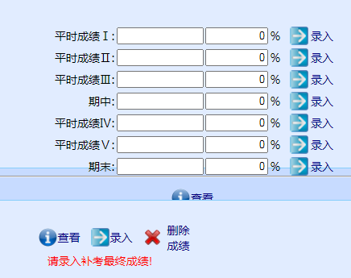

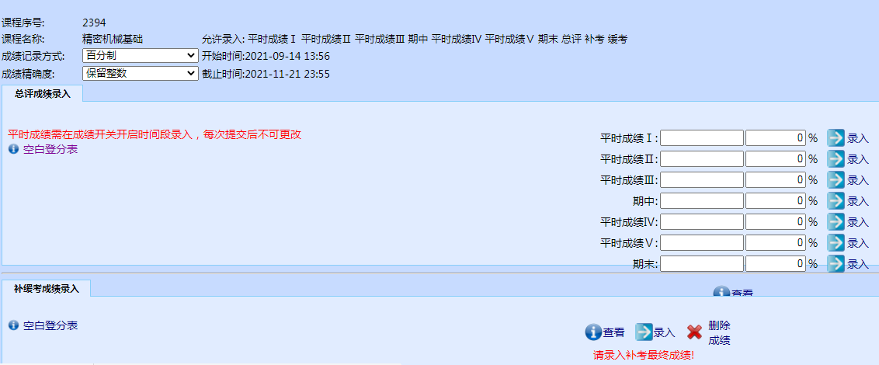

智能制造与控制工程学院

2022年10月